
Comunicato stampa

Lavoro: 427mila assunzioni previste dalle imprese a novembre
Positive le previsioni per turismo e commercio rispetto al 2024, in flessione
le assunzioni per manifatturiero e costruzioni

Roma, 11 novembre 2024 – Le imprese prevedono più di 427mila assunzioni nel mese di novembre 2024 e ne programmano circa 1,3 milioni per l’intero trimestre novembre 2024-gennaio 2025. Rispetto all'anno precedente si stima una leggera flessione con -3mila assunzioni previste nel mese (-0,7%) e -34mila assunzioni programmate per il trimestre (-2,6%), con andamenti differenziati a seconda dei settori. Si mantiene elevata la difficoltà di reperimento segnalata dalle imprese che coinvolge il 47,9% delle assunzioni programmate. A delineare questo scenario è il Bollettino del Sistema informativo Excelsior, realizzato da Unioncamere e Ministero del Lavoro e delle Politiche Sociali che elabora le previsioni occupazionali di novembre .
A trainare la domanda di lavoro sono le imprese dei servizi con circa 307mila lavoratori ricercati a novembre e 908mila nel trimestre, segnando una crescita su base annua (+2,5% nel mese e +0,6% nel trimestre). Aspettative positive si prevedono soprattutto per turismo e commercio, comparti che programmano rispettivamente 82mila e 72mila assunzioni. Più incerte le previsioni dell’industria che è alla ricerca di 121mila lavoratori nel mese e 360mila nel trimestre, con una flessione rispetto a un anno fa (-8,0% rispetto a novembre 2023 e -9,9% sull’analogo trimestre 2023). Le imprese manifatturiere prevedono di assumere circa 78mila lavoratori nel mese (-9,9% rispetto a un anno fa) e circa 239mila nel trimestre (-12,5%), mentre le imprese edili sono alla ricerca di oltre 43mila lavoratori a novembre (-4,3%) e 122mila nel trimestre (-4,3%).
Il tempo determinato si conferma la forma contrattuale maggiormente proposta con 237mila unità, pari al 55,5% del totale a cui seguono i contratti a tempo indeterminato (82mila, 19,2%).
A novembre sono circa 205mila le ricerche di personale per cui le imprese dichiarano difficoltà di reperimento, pari al 47,9% del totale delle assunzioni in programma. Le imprese segnalano le maggiori criticità nel reperire profili da inserire nell’area aziendale “Installazione riparazione” (il 66,8% è di difficile reperimento) seguite dalle aree aziendali “Progettazione e Ricerca & Sviluppo” (57,7%), “Produzione di beni ed erogazione del servizio” (52,5%) e “Direzione generale, personale e organizzazione risorse umane (51,2%). Tra i profili professionali più difficili da reperire sul mercato il Borsino Excelsior nel gruppo delle professioni intellettuali, scientifiche e specializzate, evidenzia gli ingegneri (58,8% è di difficile reperimento) e analisti e specialisti nella progettazione di applicazioni (55,4%). Tra le professioni tecniche, le più difficili da reperire sono i tecnici della gestione dei processi produttivi di beni e servizi (71,5%), i tecnici della salute (62,9%) e i tecnici in campo ingegneristico (57,9%). Gli operatori della cura estetica (59,0%) e gli addetti nelle attività di ristorazione (56,0%) sono le professioni con la più elevata difficoltà di reperimento per il gruppo delle professionali qualificate nelle attività commerciali e nei servizi. Fabbri ferrai costruttori di utensili (74,5%) e fonditori, saldatori, lattonieri, calderai, montatori di carpenteria metallica (74,1%) sono invece le professioni più difficili da reperire tra gli operai specializzati, mentre per i conduttori si contraddistinguono gli operai addetti alle macchine automatiche e semiautomatiche per lavorazioni metalliche (67,0%) e gli operai addetti a macchinari dell'industria tessile e delle confezioni (63,2%).
Le imprese sono alla ricerca di lavoratori immigrati per coprire 86mila ingressi previsti nel mese di novembre, pari al 20,1% del totale dei contratti. Tra i settori che ricorrono maggiormente alla manodopera straniera si segnalano: i servizi di trasporto, logistica e magazzinaggio in cui la richiesta di personale immigrato riguarda il 29,4% del totale dei contratti previsti, i servizi operativi di supporto a imprese e persone (28,3%), i servizi di alloggio e ristorazione (22,7%), le costruzioni (22,2%) e la metallurgia (19,7%).
Le imprese sono anche alla ricerca di 131mila giovani “under 30” che rappresentano il 31% degli ingressi programmati per novembre. Le maggiori opportunità di impiego per i giovani sono offerte dai servizi finanziari e assicurativi (il 46,0% delle assunzioni programmate sarà coperto da giovani), dai servizi informatici e delle telecomunicazioni (45,6%), dal commercio (39,9%), dai servizi dei media e della comunicazione (38,7%) e dalle industrie chimico-farmaceutiche, plastica e gomma (37,4%).
A livello territoriale cresce la domanda di lavoro delle imprese del Sud e Isole (+10mila nel mese e +25mila nel trimestre), mentre nelle restanti aree territoriali si registra una flessione sia nel mese che nel trimestre.

LAVORATORI PREVISTI IN ENTRATA DALLE IMPRESE PER SETTORE DI ATTIVITÀ
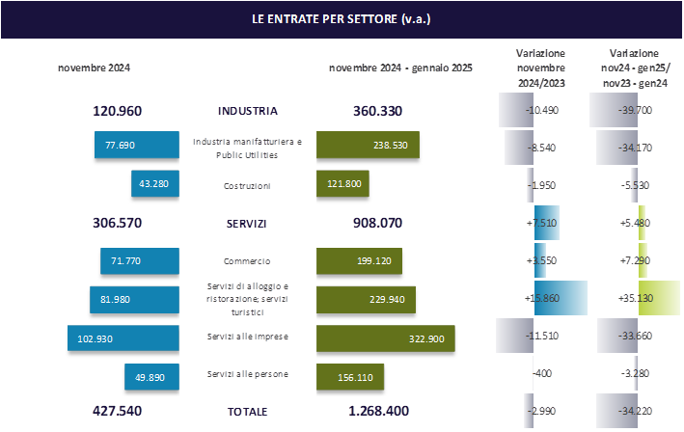

Fonte: Unioncamere - Ministero del Lavoro e delle Politiche Sociali, Sistema Informativo Excelsior, 2024

LAVORATORI PREVISTI IN ENTRATA DALLE IMPRESE PER CLASSE DIMENSIONALE
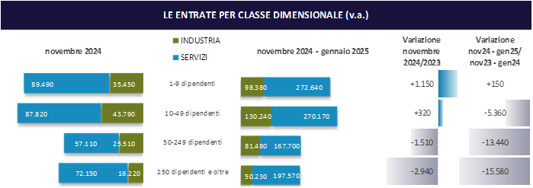

Fonte: Unioncamere - Ministero del Lavoro e delle Politiche Sociali, Sistema Informativo Excelsior, 2024
LAVORATORI PREVISTI IN ENTRATA DALLE IMPRESE PER TIPOLOGIA DI CONTRATTO (v.a.; %)

Fonte: Unioncamere - Ministero del Lavoro e delle Politiche Sociali, Sistema Informativo Excelsior, 2024

DIFFICOLTA’ DI REPERIMENTO, MOTIVAZIONI E AREE AZIENDALI CON MAGGIORI DIFFICOLTA’ (%)
Fonte: Unioncamere - Ministero del Lavoro e delle Politiche Sociali, Sistema Informativo Excelsior, 2024

LAVORATORI IMMIGRATI E I PRINCIPALI SETTORI DI IMPIEGO (V.A. E %)
Fonte: Unioncamere - Ministero del Lavoro e delle Politiche Sociali, Sistema Informativo Excelsior, 2024

LE OPPORTUNITA’ PER I GIOVANI E I PRINCIPALI SETTORI DI IMPIEGO (V.A. E %)

Fonte: Unioncamere - Ministero del Lavoro e delle Politiche Sociali, Sistema Informativo Excelsior, 2024

*Sono qui presentate le professioni richieste per i principali gruppi professionali. La somma delle entrate per ciascun “gruppo esposto”, pertanto, non corrisponde al totale.
Fonte: Unioncamere - Ministero del Lavoro e delle Politiche Sociali, Sistema Informativo Excelsior, 2024

Fonte: Unioncamere - Ministero del Lavoro e delle Politiche Sociali, Sistema Informativo Excelsior, 2024

Assunzioni con un contratto a tempo determinato superiore a un mese o a tempo indeterminato.
Le previsioni del mese di novembre si basano sulle interviste realizzate su un campione di più di 124mila imprese. Le interviste sono state acquisite nel periodo 26 settembre 2024 - 11 ottobre 2024.

